

Maison des Ligues

Mission 4 – Rapport de tests

# 

# 

# **Modification de la base de données pour permettre l’enregistrement des statistiques.**

X - - - - - - - - - - - - - - - - - - - - - - - - - - - - - - - - - - - - - - - - - - - - - - - - - - -

*Table Avis.*



*Table Statistiques.*

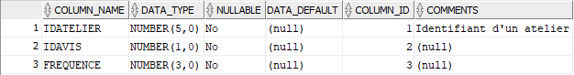

*Procédure de saisie des avis du package pckstatistiques.*

|  |
| --- |
| procedure saisirAvis(pidatelier statistiques.idatelier%type, pidavis statistiques.idavis%type, pfrequence statistiques.frequence%type)  is  begin  update statistiques set frequence=frequence + pfrequence  where idatelier = pidatelier  and idavis= pidavis;  if sql%rowcount=0 then  insert into statistiques(idatelier, idavis, frequence)  values (pidatelier, pidavis, pfrequence);  end if;  end saisirAvis; |